Наименование проекта
«Строительство текстильной фабрики»
Уровень приоритетности
Проект соответствует пункту 2 «Использование современных высокопроизводительных технологий при создании новых производств» Перечня приоритетных направлений инвестиционной деятельности на территории Ставропольского края на 2021-2025 годы, утвержденного постановлением Думы Ставропольского края от 24 сентября 2020 года № 1960-VI ДСК.
Инвестиционный проект реализуется в сфере текстильного производства.
После перехода современной России на капиталистическую модель отношений, импортные текстильные товары почти что вытеснили отечественную продукцию. Однако наша страна с каждым годом все больше возвращается к прошлому, медленно, но верно восстанавливая собственное производство.
В настоящее время в России большое количество талантливых дизайнеров и модельеров. Все еще действуют крупные швейные предприятия, специализирующиеся на производстве повседневной одежды, военного и туристического снаряжения, домашнего текстиля, детского трикотажа. В основном это небольшие предприятия, относящиеся к малому бизнесу.
Тем не менее, благодаря развитию IT-технологий и появлению крупных маркетплейсов, небольшие предприятия получили возможность поставлять свои товары во все уголки Российской Федерации, а также за рубеж.
В конечном счете, это привело к увеличению прибыли и поспособствовало ускоренному развитию текстильной промышленности.
Текстильное производство – это в первую очередь b2b-индустрия. Её продукцию потребляют швейная, мебельная, строительная, автомобильная и другие отрасли. В 2020 г. в России было продано 2,44 млрд м² тканей, что на 7,6 % меньше, чем в 2019-м. Более половины этого объема – примерно 54 % – пришлось на искусственные и синтетические материалы. Немного меньше – 44,9 % – заняли хлопчатобумажные ткани, что на 2,6 % больше, чем в среднем за последние 5 лет (2016–2020 гг.). Рост вызван повышением потребности в средствах индивидуальной защиты.
Текстильная индустрия имеет долю примерно 1 % в объеме промышленного производства России (для сравнения: в 1991 году эта цифра составляла почти 12 %, то есть наша страна находилась на уровне США, Италии и Германии). Согласно планам правительства, к 2025 году доля отрасли в ВВП должна вырасти. Для этого государство, во-первых, разработало меры поддержки для предприятий этой сферы, во-вторых, стало крупнейшим потребителем продукции отрасли. Спецодежда для работников госкомпаний и униформа для сотрудников силовых ведомств отшиваются исключительно из отечественных тканей.
Всего 5 % российского текстильного производства обеспечивают малые и средние предприятия. И их число снижается, поскольку в этой отрасли рыночные игроки постепенно укрупняются – как в вертикальных, так и в горизонтальных производственных цепочках.
В связи с этим, развитие текстильной промышленности – стратегически важное направление развития экономики Ставропольского края.
Краткое описание проекта
В рамках данного проекта планируется осуществить строительство ткацкой фабрики «с нуля» - в чистом поле, которая будет выпускать ткани, такие как сатин и лён, а также хлопчатобумажную нить.
Сырьем для производства тканей являются хлопковые и льняные нити. Поставщиками сырья для производства являются компании из г. Душанбе, Таджикистан.
Другие сырьевые компоненты будут доставляться из регионов Российской Федерации.
Данный проект ставит своей целью развитие собственного производства тканей и хлопчатобумажных нитей в Ставропольском крае.
Продукция проекта пользуется спросом. Рынок сбыта межрегиональный – на территории регионов Российской Федерации. Продукция проекта создаст здоровую конкуренцию уже существующим ткацким производствам на территории РФ.
Состав производственных и обслуживающих зданий и сооружений зависит от объема инвестиций в проект, однако минимальное количество производственных объектов составляет: производственный комплекс № 1 (ткани), производственный комплекс №2 (хлопчатобумажная нить), склад сырья и готовой продукции, АБК, КПП, ограждение забором. Предполагается, что данный состав зданий можно разместить на площади от 1 га.
Необходимость организации собственного ткацкого производства вызвана наличием необходимых ресурсов для этого (сырье, технология, поставщики оборудования для производства), поддерживаемого платежеспособного спроса со стороны потребителей на конечную продукцию проекта, а также потребностью к созданию здоровой конкуренции, чтобы на рынке отрасли имелось разнообразие ткацкой и швейной продукции российского производства, что способствует развитию малого бизнеса в целом. Благодаря созданию и функционированию такого вида производственной сферы регион повышает уровень социально-экономического развития.
Потребности в инженерной инфраструктуре для реализации инвестиционного проекта
Для осуществления производства необходимы следующие технические условия:
- Электроснабжение: 0,5 МВт (напряжение 10 кВт, категория надежности – II).
- Газоснабжение: 0,11 куб. м/час, в год 966,24 куб. м.
- Водоснабжение: хозяйственно-питьевое/бытовое – 75 куб. м/сутки);
- Водоотведение: 75 куб. м/сутки;
- Средства связи (интернет, телефония): интернет, телефония;
- Наличие подъездных путей: автомобильная дорога гравийная либо асфальтированная.

Продукция проекта
Наименование продукции | Единица измерения | Объем производства в месяц при выходе на проектную мощность | Объем производства в год при выходе на проектную мощность
Сатин | метр | 35 000 | 420 000
Маркизет | метр | 18 000 | 216 000
Лён | метр | 12 000 | 144 000
Нить хлопчатобумажная | кг | 10 000 | 120 000

Производственный цикл прогнозируем, расчеты показывают, что указанный объем производства продукции реализуем при работе предприятия в 3 смены по 8 часов.
Проектная мощность
При реализации данного инвестиционного проекта проектная мощность составит 780 000 метров тканей и 300 000 кг нити в год.
При выходе на полную производственную мощность объем выручки от продаж в стоимостном выражении в год будет составлять от 632,2 млн. рублей без НДС в прогнозных ценах проекта.
Проектная мощность будет достигнута на 4 году работы производства.
Сегмент потребителей
- специализированные швейные и ткацкие предприятия и фабрики;
- мастера ателье, портнихи;
- население различных возрастных групп (магазины тканей, маркетплейсы Ozon, Wildberries).
Предлагаемые инвестиционные площадки:
Земельный участок с кадастровым номером 26:16:020201:254, расположенный по адресу: Ставропольский край, город Невинномысск, в промышленной зоне (восточнее ограждения ОАО "Невинномысский Азот"), площадью 152 472 кв. м., категория Земли населённых пунктов, вид разрешенного использования - для производственной деятельности, специальная деятельность.
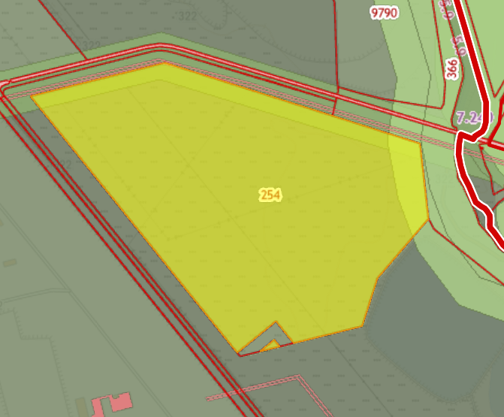

Земельный участок с кадастровым номером 26:16:000000:1271, расположенный по адресу: Ставропольский край, город Невинномысск, улица Низяева, 1С, площадью 18 891 кв.м., категория Земли населённых пунктов, вид разрешенного использования - для строительства объектов промышленного назначения.
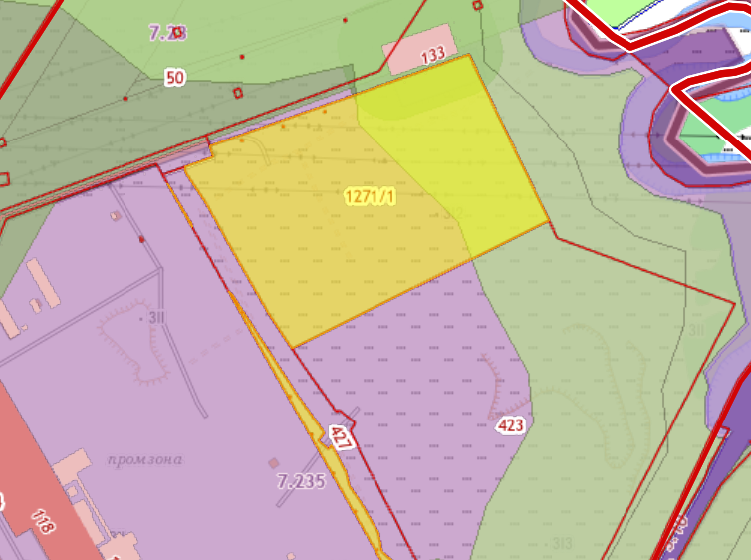
Стоимость проекта: 420 000 000 (четыреста двадцать миллионов) руб.
Смета инвестиционных затрат:
N п/п | Наименование инвестиционных затрат  (этап проекта) | Длительность, мес. | Стоимость с НДС, руб.
1 | Облагораживание территории | 2 мес. | 1 000 000,00
2 | Разработка проектно-сметной документации | 8 мес. | 6 000 000,00
3 | Строительно-монтажные работы | 16 мес. | 150 000 000,00
4 | Закупка и поставка оборудования | 12 мес. | 248 000 000,00
5 | Закупа сырья | 2 мес. | 15 000 000,00
ВСЕГО: по инвестиционному проекту |  |  | 164 161 445,00

Структура финансирования: 30% собственные средства, 70% кредит банка
Количество новых рабочих мест: 50 чел.
Средний размер заработной платы: 54 711 руб./мес.
Горизонт планирования, лет: 10 лет
Срок инвестиционной стадии, лет: 24 месяцев (2 года)
Срок операционной стадии, лет (для расчета эффективности проекта): 96 мес. (8 лет).
Выручка в год при выходе на проектную мощность: 632 258 тыс. руб.
Выручка по проекту (в течение операционной стадии): 4 511 892 тыс. руб.
EBITDA в год при выходе на полную производственную мощность: 150 024 тыс. руб.
EBITDA по проекту (в течение операционной стадии): 963 901 тыс. руб.
Чистая прибыль в год при выходе на проектную мощность: 100 931 тыс. руб.
Чистая прибыль по проекту (в течение операционной стадии): 577 399 тыс. руб.
Рентабельность по чистой прибыли: 12,79%
Показатели эффективности инвестиционного проекта

ЭФФЕКТИВНОСТЬ ДЛЯ ПРОЕКТА (FCFF)
Долгосрочные темпы роста в постпрогнозный период | 4,0%
Ставка дисконтирования | 8,4%
Чистая приведенная стоимость, NPV (тыс. руб.) | 122 781,95
Внутренняя норма рентабельности, IRR | 14,8%
Дисконтированный срок окупаемости, PBP | 8,1
Простой срок окупаемости | 6,8
Норма доходности дисконтированных затрат (PI) | 14,1%
Модифицированная IRR, MIRR | 1,3

График окупаемости проекта

